Einkommensteuer
Die Einkommensteuer ist eine Steuer auf das Einkommen von natürlichen Personen. Sie setzt sich aus mehreren Steuer auf verschiedene Arten von Einkommen der Person zusammen:
- Lohnsteuer
- Kapitalertragssteuer
- Bauabzugssteuer
- Aufsichtsratssteuer

Ermittlung der Einkommensteuer
Bei der Ermittlung der zu zahlenden Einkommensteuer werden verschiedene Arten von Einkünften ermittelt, davon verschiedene Freibeträge, Betriebsausgaben und außergewöhnliche Belastungen abgezogen bis das daraus resultierende zu versteuernde Einkommen ermittelt wurde. Folgende Grafik zeigt die berücksichtigten Einkünfte und Abzüge:
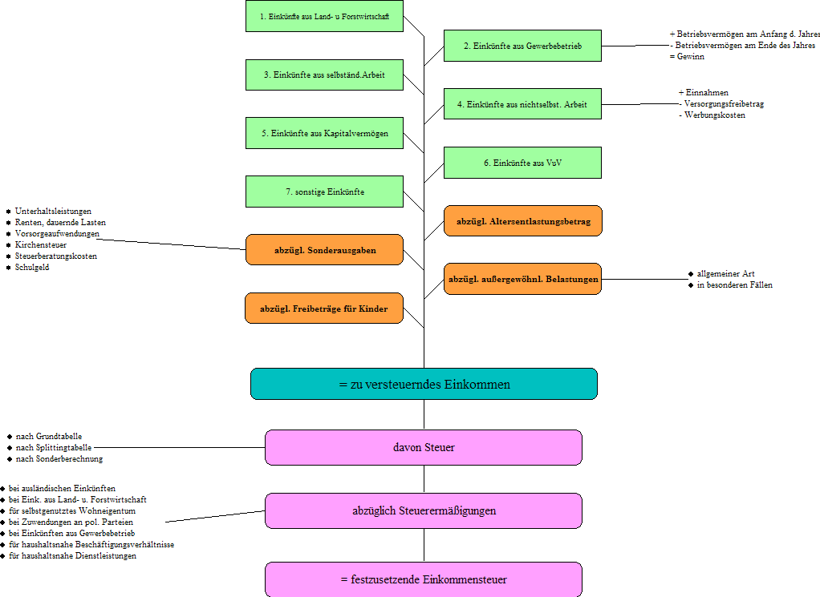
Die zu zahlende Steuer richtet sich im Anschluss danach wie hoch das zu versteuernde Einkommen ist. Grundsätzlich gilt, dass höhere zvEinkommen mit höheren Prozentsätzen versteuert werden. Eine wesentliche Ausnahme bilden Ehegatten. Deren Einkommen wird zusammen gerechnet und anschließend halbiert. Die führt dazu, dass bei ungleich verteilten Einkommen das höhere Einkommen nicht mit höheren Steuersätzen versteuert wird und insgesamt die Steuerlast für das Paar sinkt.

Lohnsteuer
Die Lohnsteuer (Abkürzung: LSt) ist eine Vorauszahlung auf die Einkommensteuer.
Sie wird als Quellensteuer auf Einkünfte aus nichtselbstständiger Arbeit erhoben. Der Arbeitgeber behält sie von Lohn und Gehalt des Arbeitnehmers ein und führt sie an das Finanzamt ab. Gibt der Arbeitnehmer nach Ablauf des Kalenderjahres eine Einkommensteuererklärung ab, wird die Lohnsteuer auf seine endgültige Einkommensteuerschuld angerechnet.
(de.wikipedia.org)

Ermittlung der Lohnsteuer
Die Ermittlung der Lohnsteuer, also des Vorschusses auf die Einkommensteuer, erfolgt anhand von 6 Lohnsteuerklassen, die als Rechenmodelle für Personen mit unterschiedlichen steuerrelevaten Eigenschaften, aufgefasst werden können. Grundsätzlich fallen alle Personen automatisch in eine der Lohnsteuerklassen, die sich beispielsweise aus ihren Eigenschaften in Bezug auf Elternschaft, Verheiratung oder dem Nachgehen von mehr als einer nicht-selbstständigen Arbeit ergeben. Die Lohnsteuerklassen sind die folgenden:
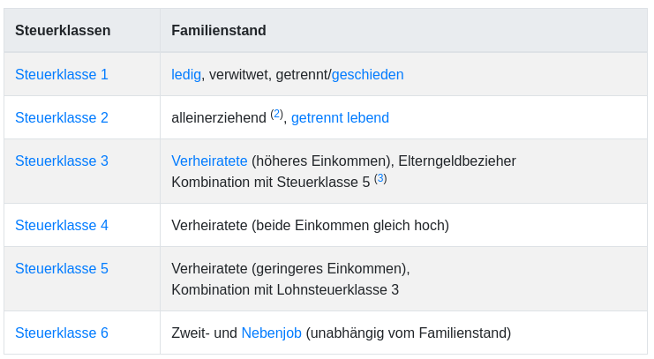
Verheiratete werden automatisch in die Lohnsteuerklasse IV eingeteilt. Sie können jedoch bei ihrem Arbeitgeber angeben, dass sie die Lohnsteuerklasse III oder V nutzen wollen, was sich günstig bei ungleichen Einkommen auswirkt. Dieser Effekt verändert jedoch nicht die eigentliche Steuerlast, sondern sorgt nur dafür, dass die monatlich abzuführende Lohnsteuer sich in realistescheren Bahnen bewegt. Nutzen Verheiratete nicht die Lohnsteuerklasse III und V zahlen sie über das Jahr wahrscheinlich zu viel. Bei der Steuererklärung und dem Einkommensteuerbescheid würde sich dann diese Überzahlung herausstellen und das Paar würde eine Erstattung bekommen.
Die Entgelte von Arbeitnehmern und deren steuerrelevanten Eigenschaften werden dem Finanzamt vom Arbeitgeber in einer monatlichen Lohnsteuermeldung mitgeteilt. Fällt Lohnsteuer an wird diese vom Arbeitgebern gezahlt. Entsprechend der unterschiedlichen Zonen der Einkommensteuer fallen ungefähr ab 808€ Bruttoeinkommen Lohnsteuern an.

